DOCUMENT DE TRAVAIL

Plan de recettes
iGo

CHANGEMENTS
Rev. | Date | Description | Responsable
1.0  1.0 | 14-JAN-08  15-JAN-09 | Création  Relecture | T. QUINIO  R.COURTOIS
IDENTIFICATION du DOCUMENT
Champs | Valeurs
Document Name: | Plan de recettes
Short Name: | PLAN DE RECETTES
Document Owner: | iGo
Document Revision: | 1.0
Revision date: | 13-JAN-08
Application date : | 23-OCT-08
File Name: | 0000.doc
Document Classification: | Document de travail
Doc Manager Initials: | EM
Doc Recipient Initials: | TQ, PG, BB, RC, EM
Doc Proofreader Initials: | PG
Doc validated by: | TQ

But du document
Ce document permet de justifier que tous les points abordés dans le cahier des charges ont été respectés.

Sommaire

But du document 3
1 Description du réseau 4
2 Précisions concernant les services 4
3 Temps de trajet et tarification 6
4 Administration du réseau 7
5 Itinéraire 8
6 Déroulement d’une simulation 8
7 Interface homme-machine 10
8 Projections à plus long terme 11

Description du réseau
Comme spécifié dans le cahier des charges, le réseau est formé de stations caractérisées par un nom (1) et reliés par différentes voies. Chaque type une voie est définie par un type et un nom (2).

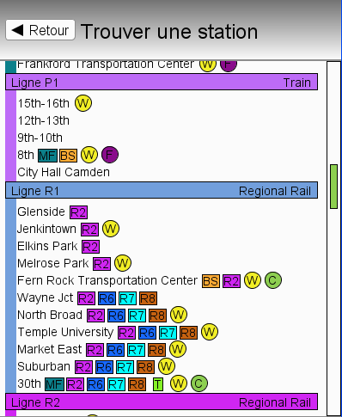
1
2

Une même station peut, de plus, être sur plusieurs voies (3).

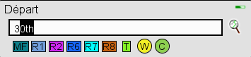
3

Précisions concernant les services

Les services prennent plusieurs formes, tels que points café, fleuristes, parkings, accès handicapé... Lors de sa demande de trajet, le voyageur peut demander à ce qu’un ou plusieurs services soient présents à une station étape au minimum, ou même à toutes les stations étape (4).

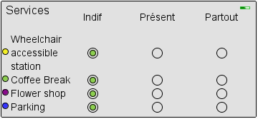
4
Le logiciel pourra choisir de guider le voyageur vers une station puis de le faire revenir sur ses pas afin de satisfaire ses souhaits en matière de services (5).

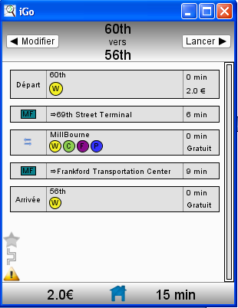
5

Si aucun trajet ne permet de satisfaire les exigences du voyageur, l’application ignorera automatiquement les contraintes concernant les services devant être présents à une seule étape. Ceci permettra parfois de retourner un chemin valide (6).
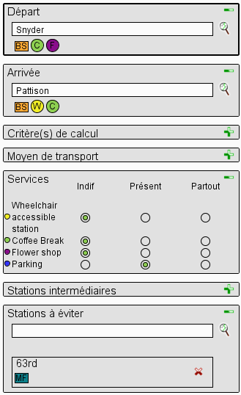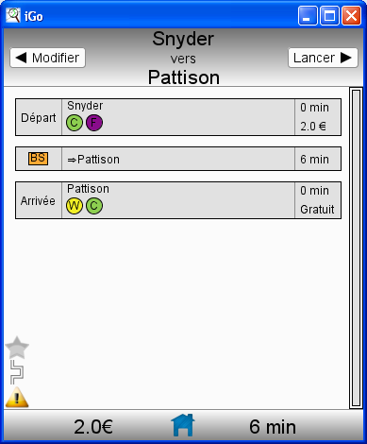
6
Relâchement de la contrainte parking pour résoudre le probleme.

Les stations à éviter, stations obligatoires et services permanents sont considérés comme des conditions critiques et ne sont donc pas relâchées, un message d’erreur avec le problème rencontré lui est affiché, il doit donc rééditer son chemin en enlevant le critère qui lui semble le moins important.
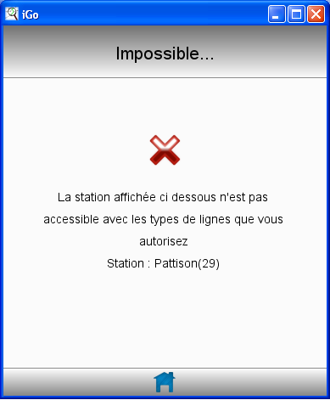
La station affichée ci-dessous n’est pas accessible avec les contraintes imposées

Station : Pattison(29)

Temps de trajet et tarification

Le système donne une estimation du temps de parcours (7). Les temps entre chaque station vont d’une à trente minutes. La précision temporelle est réduite à la minute. De plus le coût du trajet est affiché pour l’ensemble des parcours calculés (8).

7
8

Administration du réseau
Les problèmes temporaires sont identifiés par des numéros de version qui permettent au logiciel de se resynchroniser sur les modifications intervenues lorsqu’il était éteint.

Le logiciel surveille toutes les minutes l’apparition de nouveaux problèmes. Il les répercute sur le réseau courant et en informe le voyageur si ce dernier est concerné.

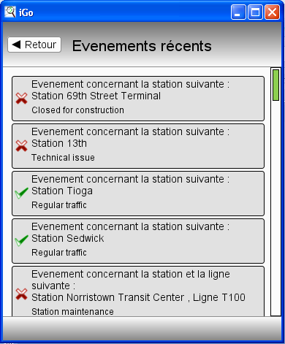

Itinéraire
Comme l’indique le cahier des charges, lorsque le voyageur demande un nouveau trajet, il doit obligatoirement indiquer une station de départ et d’arrivée sinon les champs manquants deviendront de couleur rouge jusqu’à ce que le voyageur rectifie son erreur.
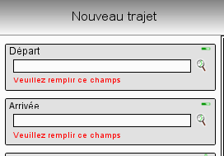

Il peut, en outre, exprimer certaines préférences :
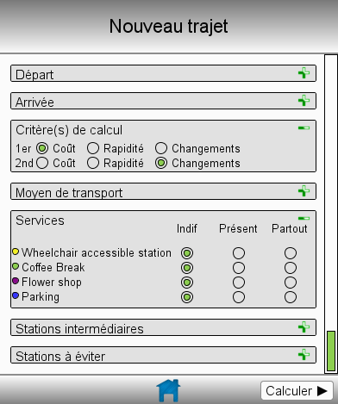
- Spécifier la ou les stations à suivre ou à éviter.

- Préciser le ou les services devant être présents sur les stations étapes.

- Spécifier les types de transport à suivre ou à éviter.

- Choisir le chemin le plus rapide, le moins coûteux, ou avec le moins de changements.

Déroulement d’une simulation
Une fois que le voyageur a fait sa demande d’itinéraire, le système lui renvoie le premier trajet possible. L’itinéraire respecte au maximum les préférences du voyageur. En effet dès le premier appel de l’algorithme, celui-ci essaie immédiatement de trouver une solution qui satisfasse toutes les contraintes imposées. Si ce n’est pas le cas, il pourra éventuellement demander au master de relâcher certaines contraintes ou encore demander à l’utilisateur de changer sa saisie si les contraintes à supprimer sont jugées trop handicapantes pour le voyageur.

Le coût et le temps total de l’itinéraire seront indiqués comme on peut le voir sur le screenshot ci-après.
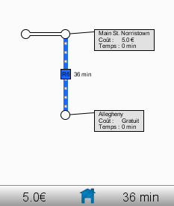

À chaque étape, le voyageur peut visionner son itinéraire de deux façons : graphiquement (voir ci-dessus) ou grâce à un tableau (voir ci-dessous).

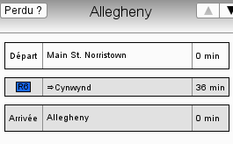
Le voyageur peut choisir de passer à la prochaine étape du trajet, revenir à l’étape précédente, ou encore signaler qu’il est perdu grâce au bouton approprié. On peut voir les trois boutons utilisés dans cette optique ci-dessous.



Si le voyageur s’est perdu, le système le guide pour rattraper son erreur et demande au voyageur d’indiquer la station où il se trouve.

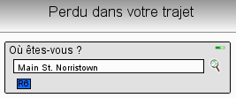

Interface homme-machine
La couleur des interfaces pourra notamment être modifiée et fera ainsi partie des préférences utilisateur.

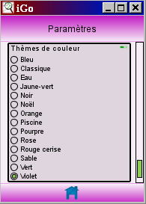

Une interface sera consacrée au chargement des 50 itinéraires les plus récents. Le voyageur aura par ailleurs la possibilité d’enregistrer ses itinéraires et de les retrouver dans ses favoris. Le nombre de favoris est illimité. C’est le module pathsAndFavorites qui permet de sauvegarder ou de supprimer les itinéraires les plus récents ainsi que les favoris. Sur l’écran ci-dessous l’étoile grisée indique que l’itinéraire correspondant n’est pas un favori. Un clic de l’utilisateur sur cette icône marquera le trajet favori et l’étoile sera alors jaune.

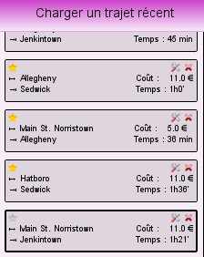

Projections à plus long terme

Les caractéristiques des voies et les services des stations seront flexibles. Les voies et les services sont modélisés par des classes à part entière (Service et KindRoute) ce qui permet une grande généricité du code associé qui sera adapté aux évolutions futures.

Le prototype est disponible en plusieurs langues, fonctionnalité qui sera gérée par la classe xmlFeature.LanguageXML.

Les tarifs ne seront pas modifiables, cependant l’architecture du logiciel prévoira l’ajout éventuel d’un module basé sur le même principe que la récupération du réseau qui permettrait l’ajustement des tarifs.

En effet si un tel module doit être ajouté, il lui suffira d’implémenter l’interface GraphNetworkCostReceiver qui est déjà intégrée au master de l’application. Cette interface a été conçue d’après le même modèle que GraphNetworkReceiver qui se charge de la récupération du réseau.

